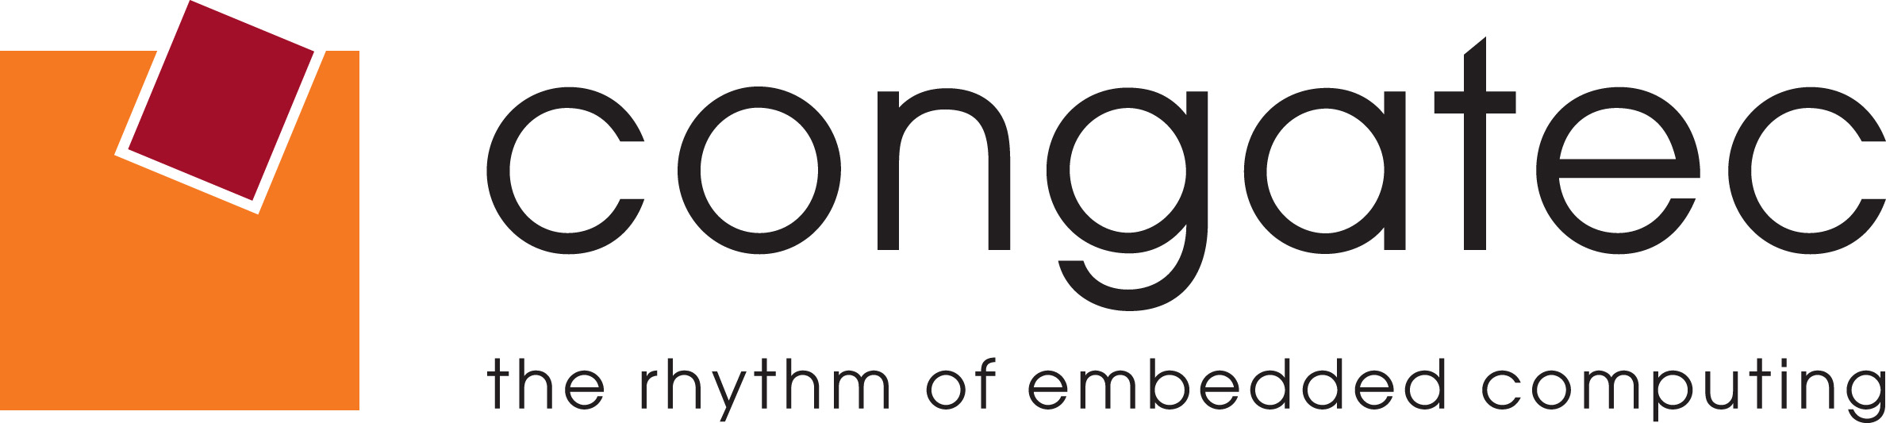
Leserkontakt: | Pressekontakt:
congatec AG | PRismaPR
Christian Eder | Bettina Lerchenmüller
Telefon: +49-991-2700-0 | Telefon: +49-8106-24 72 33
info@congatec.com  www.congatec.com | info@prismapr.com  www.prismapr.com

Besuchen Sie uns auf der
embedded world
Halle 1 Stand 350

Pressemitteilung 05/2013
congatec AG ernennt Prevas AB zum Vertriebs- und Technologie-Partner für die nordische Region
embedded world, Nürnberg, 26. Februar 2013 * * * Die congatec AG, führender Hersteller von Embedded Computer Modulen, hat ein Partnerschaftsabkommen mit Prevas geschlossen, um seine Vertriebsaktivitäten in Schweden, Norwegen und Dänemark weiter auszubauen.
Prevas ist ein renommierter skandinavischer Lösungsanbieter mit langer Erfolgsgeschichte in den Bereichen Embedded Systems, industrielle IT und Consulting. Als Partner von Freescale ist Prevas ein erfahrener Anbieter von innovativen ARM-Lösungen, was für die Zusammenarbeit mit congatec ein besonderes Plus bedeutet. Darüber hinaus verfügt Prevas durch die Entwicklung eigener Hardware-Module sowie kundenspezifischer Linux-Betriebssysteme – z.B. open embedded – über weitere wesentliche Erfahrungen.
Bernd Hacker, VP Sales & Marketing der congatec AG, kommentiert: "Prevas wurde 1985 mit dem Ziel gegründet, Kunden durch Innovation zu mehr Wachstum zu verhelfen. Seitdem ist das Unternehmen selbst infolge kontinuierlicher Weiterentwicklung stetig gewachsen. Dieser Ansatz passt perfekt zur Strategie und den Wachstumsplänen von congatec, und wir freuen uns darauf, gemeinsam mit Prevas innovative Modul-Lösungen für unsere nordischen Kunden zu entwickeln.“
Prevas setzt ebenfalls hohe Erwartungen in die Zusammenarbeit mit congatec und will das conga-QMX6 in zukünftige ARM-basierte Lösungen mit hohen Leistungsanforderungen implementieren, dazu Carrier-Board-, Betriebssystem- und Anwendungsdesigns. Erste Projekte sind bereits angelaufen.
"Der allgemeine Trend in der Branche geht zu schnellerer Markteinführung, niedrigeren Entwicklungskosten, längeren Produkt-Lebenszyklen und einer Verringerung der Projektrisiken. Computermodule sind hier das Mittel der Wahl, da sie es ermöglichen, eine den Kunden-Anforderungen exakt entsprechende Lösung zu entwerfen. Die Kombination von congatec als Marktführer im Bereich industrieller Computermodule und Prevas als führendem Systemintegrator für Embedded Systems ist daher für die Industrie ausgesprochen interessant. Wir bei Prevas freuen uns sehr über diese neue Partnerschaft," sagt Jonas Mann, Senior Vice President, Prevas AB.

Über Prevas
Prevas verfügt über langjährige Erfahrung in den Bereichen Embedded Systems und industrielle IT und ist wichtigster Lieferant und Entwicklungspartner von führenden Unternehmen in Industriezweigen wie Life Science, Telekommunikation, Automotive, Verteidigung, Energie und Maschinenbau. Niederlassungen befinden sich in Schweden, Dänemark, Norwegen und Indien. Das Unternehmen beschäftigt über 600 Mitarbeiter und wird seit 1998 an der NASDAQ OMX Nordic Börse in Stockholm gehandelt. Weitere Informationen finden Sie unter www.prevas.com.

Über die congatec AG
Die congatec AG mit Sitz in Deggendorf, Deutschland ist ein führender Hersteller von industriellen Computermodulen auf den Standard-Formfaktoren Qseven, COM Express, XTX und ETX. Die Produkte des innovativen Unternehmens sind branchenunabhängig und werden z.B. in der Industrie-Automatisierung, der Medizintechnik, von Automobil-Zulieferern sowie in der Luftfahrt oder im Transportwesen eingesetzt. Wesentliches Kern-Know-How sind besondere, erweiterte BIOS- und Treiberunterstützung und umfangreiche Board Support Packages. Die Kunden werden ab der Design-In Phase durch umfassendes Product Lifecycle Management betreut. Die Fertigung der Produkte erfolgt bei spezialisierten Dienstleistern nach modernsten Qualitätsstandards. congatec beschäftigt zurzeit 135 Mitarbeiter und unterhält Niederlassungen in Taiwan, Japan, USA, Australien und Tschechien. Weitere Informationen finden Sie unter www.congatec.de oder bei Facebook, Twitter und YouTube.
.
* * *

